候诊椅的数量、要求、样式
- 候诊椅535座（其中 ：四人座100张，三人座45张）；
候诊椅数量统计表
位置 | 四座候诊椅 | 三座候诊椅
门诊一楼东侧 | 10
门诊一楼西侧 |  | 12
门诊二楼东侧 | 12 | 6
门诊二楼西侧 | 17 | 7
门诊二楼中庭南侧 | 5
门诊三楼东侧 | 12 | 6
门诊三楼西侧 | 17 | 7
门诊三楼中庭南侧 | 5
住院楼一层东侧 | 5 | 3
住院楼二层东侧 | 5 | 3
住院楼二层中厅 | 2 | 1
住院楼二层西侧 | 10
合计 | 100 | 45

2、候诊椅尺寸要求（参考尺寸）：
2.1四人座：长235cm 宽66cm 高84cm；
2.2三人座：长180cm 宽66cm 高84cm；
- 候诊椅材质要求：
3.1座板及靠背采用PU聚氨酯材质，防水耐磨，多色可选
3.2扶手采用铝合金材质，表面静电喷涂，光滑耐磨
3.3横梁采用冷轧钢管，管壁厚度不低于1.5MM
3.4椅脚配备防滑脚垫
4、样式参考图：
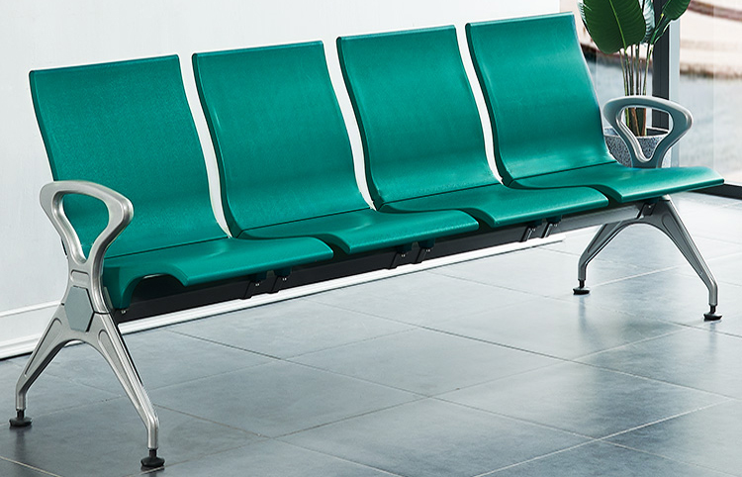
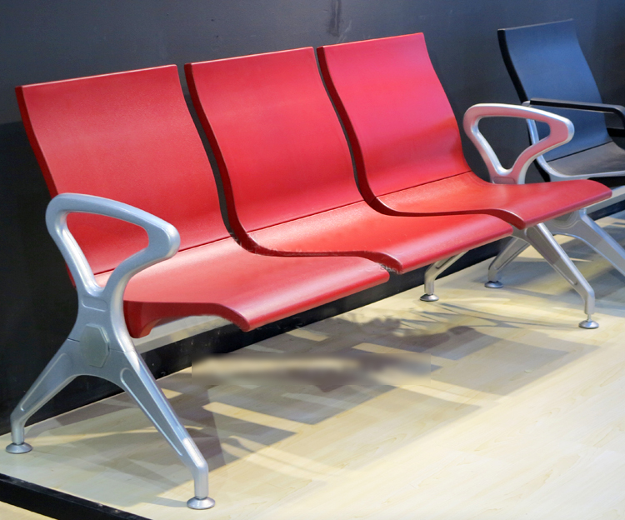
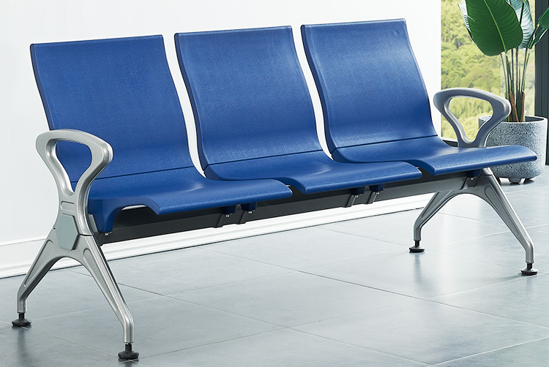
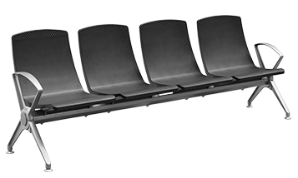

输液椅的数量、要求、样式
1、输液椅106座（其中 ：四人座23张，二人座7张）；
2、输液椅尺寸要求（参考尺寸）：
2.1四人座：长302cm 宽73cm 高92cm；
2.2二人座：长151cm 宽73cm 高92cm；
3、输液椅材质要求：
3.1支撑结构采用加厚钢管，承重力强；椅脚设置脚垫。
3.2座板及背板采用高弹海绵，皮革包覆，可更换，多种颜色可选。
4、样式参考图：
